- Стул детский со спинкой изготовлен из натурального дерева и окрашен нетоксичной краской, поможет создать в детской комнате удобную атмосферу, сделать повседневные игры ребенка более интересными. Ножки стула изготовлены из сосны, а спинка и сиденье – из окрашенного МДФ. Изделие полностью соответствует всем стандартам качества, предъявляемым к детской мебели. Он устойчив благодаря дополнительным креплениям, надежен в использовании. Такой стульчик станет удачным..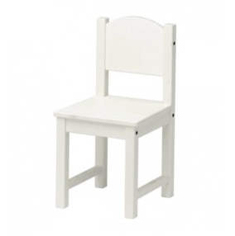
- высота конструкции — 170 см длина — 185 см ширина — 84 см расстояние до дна нижнего уровня — 30 см высота ограждения для матраса — 35 см расстояние до дна верхнего яруса — 95 см высота бортика на верху — 50 см высота лестницы — 130 см ширина лестницы 45 см расстояние между ступенями — 25 см

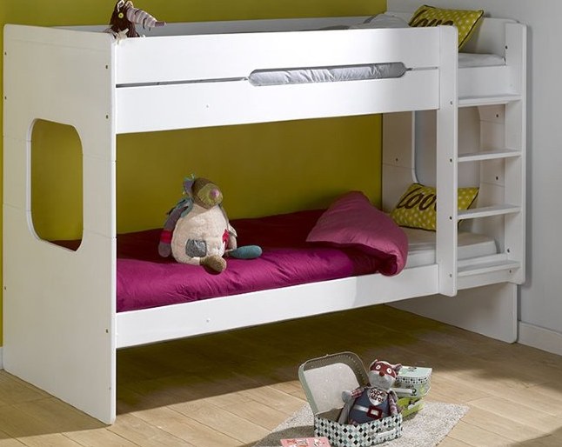

- Круглый Размер: d600 х 437 мм Материал: массив Цвет: выбеленная береза Продается в разобранном виде Стол круглый детский предназначен для детей от двух до пяти лет.

